ИССЛЕДОВАНИЕ ВЛИЯНИЯ УПРОЧНЯЮЩЕГО СТРИНГЕРА
В РАСТЯГИВАЕМОЙ ПЛАСТИНЕ НА НАПРЯЖЕНИЯ
ОКОЛО КОНЧИКОВ ТРЕЩИН, НАКЛОННЫХ К СТРИНГЕРУ

Нетребко В.П.

Научно-исследовательский институт механики МГУ им. М.В. Ломоносова,
г. Москва, Россия.

РЕЗЮМЕ

В работе впервые рассмотрена задача о растяжении пластины упрочненной стрингером, с трещинами, наклоненными к стрингеру под различными углами. Представлены результаты модельного решения задачи на пластинах из оптически чувствительного материала, упрочненных по центру стрингером – прямоугольным стержнем из дюралюминия с заранее сформированными трещинами, наклонными к стрингеру. Напряжения возле кончиков трещин определялись по данным поляризационно-оптического метода – фотографиям полос интерференции. Результаты расчетов напряжений возле кончиков трещин, ближайших к стрингеру представлены с помощью отношения коэффициентов интенсивности напряжений в задаче со стрингером к соответствующим коэффициентам в задаче без стрингера , , где – угол наклона трещины, – расстояние от кончика трещины до стрингера (рис.1). Исследовано влияние стрингера и угла наклона трещины $θ$ на величину . Установлено, при одном и том же расстоянии кончиков наклонных трещин от стрингера, величина при уменьшении угла наклона трещины, возрастает.
Подтверждено, установленное ранее [1] для трещин нормальных к стрингеру, упрочняющее действие стрингера, приводящее к снижению величины при приближении кончика трещины к стрингеру.

- МЕТОДИКА ИЗГОТОВЛЕНИЯ МОДЕЛЬНЫХ ПЛАСТИН

Модели пластин, упрочненных стрингером с трещинами наклонными к стрингеру, изготовлялись из оптически чувствительного материала на основе эпоксидной смолы ЭД-20, отвержденной полиэтилен полиамином (1/8 часть веса смолы) и пластифицированный дибутилфталатом (1/15 часть веса смолы). Пластины изготавливались в специальной форме смонтированной на стеклянной пластине, обработанной антиадгезийным покрытием. В этой форме крепились заготовки для стрингеров - прямоугольные стержни из дюралюминия и заготовки для трещин – металлические пластины толщиной 0.2 мм, также с антиадгезивным покрытием. Затем форма заполнялась компаундом, указанного выше состава на толщину стрингера и проходила полимеризация при комнатной температуре. После завершения полимеризации заготовки для трещин удалялись. С пластины вырезались образцы в форме двойной лопатки для определения механических и оптических свойств материала. При растяжении в них измерялись деформации тензометрическими дужками, порядки полос интерференции – поляризационным фоторегистратором. Механические и оптические свойства материала моделей имели следующие значения: модуль упругости кг/см², коэффициент Пуассона , оптическая постоянная по напряжениям .

- УРАВНЕНИЕ ДЛЯ ОПРЕДЕЛЕНИЯ ПО ИЗМЕРЕННЫМ ЗНАЧЕНИЯМ ПОРЯДКОВ ПОЛОС m В ОКРЕСТНОСТИ ВЕРШИН ТРЕЩИН

Коэффициенты интенсивности напряжений по известным значениям порядков полос m определяли из уравнения, полученного с использованием уравнений механики трещин и фотоупругости. В плоско упругих телах из оптически чувствительных материалов, оптические разности хода (порядки полос интерференции) пропорциональны разности главных напряжений или максимальным сдвиговым напряжениям. Поэтому в компонентах плоского поля напряжений уравнения фотоупругости имеют вид
(2.1)
где h – толщина пластины.
В работе [2] получены выражения для компонент напряжений около вершины наклонных трещин, содержащих не только сингулярное решение, но и слагаемые в виде стенного ряда по r/2c, где r – радиус вектор, исходящий из вершины трещины под углом $ϕ$ к оси x, совпадающей с направлением трещины, 2с – длина трещины. Из [2] получим следующие уравнения для разности нормальных компонент напряжений и касательного напряжения
(2.2)
(2.3)
где .
Для сокращения записи представим уравнения (2.2), (2.3) в виде
(2.4)
Подставляя (2.4) в (2.1) получим уравнение для определения коэффициентов интенсивности напряжений по измеренным значениям порядков полос интерференции m
(2.5)
где .
Это нелинейное уравнение будем решать методом итерации Ньютона-Рафсона совместно с методом наименьших квадратов.

- ПРИМЕР ОПРЕДЕЛЕНИЯ КИН ВОЗЛЕ ТРЕЩИН В ПЛАСТИНЕ, УПРОЧНЕННОЙ СТРИНГЕРОМ

Исследована модельная пластина из оптически чувствительного материала, упрочненная по центру стрингером с трещинами, наклонными к стрингеру под углами и (рис.1). Размеры пластины: ширина а=59,4 мм, толщина h=4,2 мм, длина l=220 мм. Размеры стрингера – прямоугольного стержня из дюралюминия: ширина 3,7 мм, высота 4,2 мм. Стрингер скреплен с пластиной по всей ее длине. Длина трещины 2С=9,8 мм, расстояние трещин от стрингера мм. Механические и оптические свойства материала пластины приведены в разделе 2. Модуль упругости стрингера кг/см².
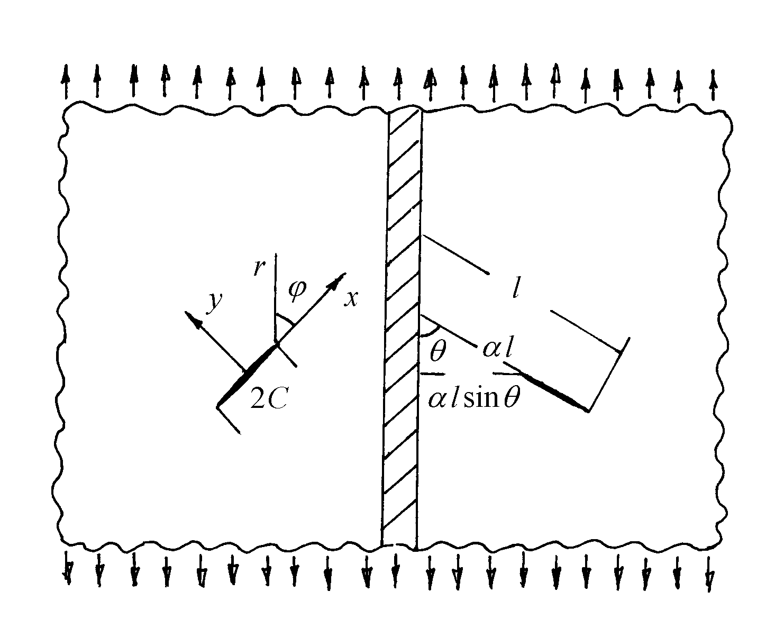
Рис.1. Схема исследованной модели.

Пластина вместе со стрингером растягивалась равномерно распределенным усилием с равнодействующей Р=200кг. В соответствии с модулем упругости и площадями поперечного сечения, нагрузка между пластиной и стрингером распределялась следующим образом: Р_{ст}=50,65 кг, Р_{м}=149,35 кг. После нагружения фотографировали картину полос интерференции в окрестности трещин (рис.2).

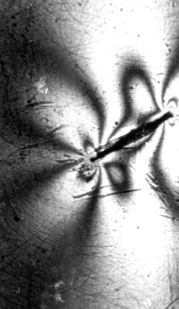 | 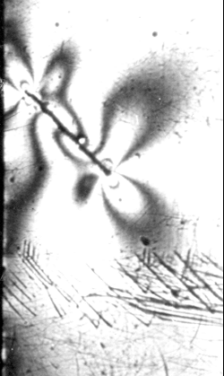
а) | б)
Рис.2. Фотографии полос: а) $θ=\text{60}°$, б) $θ=\text{45}°$

По фотографиям полос (негатив) на компараторе измеряли значения порядков полос вдоль радиусов, исходящих из вершины трещин под углом $ϕ$ к оси x, совпадающей с направлением трещины (рис.1).
В таблице 1 представлены данные о порядках полос в некоторых точках вдоль радиусов под углом $ϕ=\text{34},6°$ для трещины с наклоном $θ=\text{45}°$и $ϕ=\text{50},3°$ для трещины с наклоном$θ=\text{60}°$. Используя эти данные из решения уравнения (2.5) определяли значения коэффициентов интенсивности напряжений k₁, k₁₁. В таблице 1 приведены данные $θ$, k₁, k₁₁, для вершин трещин ближайших к стрингеру.
Таблица 1.

$θ=\text{45}°$ $ϕ=\text{34},6°$ |  | $θ=\text{60}°$ $ϕ=\text{50},3°$
r мм | m | r мм | m
0,3  0,5  0,7  0,9  1,1 | 3,12  2,4  2,08  1,86  1,7 | 0,3  0,5  0,7  0,9  1,1 | 3,75  3,0  2,6  2,37  2,2

В соответствующей пластине без стрингера, т.е. в пластине с длиной трещины 2С=0,95 см, нагруженной равномерно распределенным усилием , коэффициент интенсивности напряжений для трещины с наклоном $θ=\text{45}°$ , а для трещины с наклоном $θ=\text{60}°$ .
Используя данные таблицы 1, определим отношение коэффициентов интенсивности напряжений возле подобных трещин в пластинах со стрингером и без стрингера . Для трещины с наклоном $θ=\text{45}°$, , для трещины с наклоном $θ=\text{60}°$, . Видно, что при увеличении угла наклона трещины величина коэффициента снижается.
Таким образом, в пластине с трещинами, упрочненной стрингером, влияние стрингера на торможение трещин и снижение напряженного состояния около кончика трещины ближайшего к стрингеру, в случае трещин наклонных к стрингеру, возрастает при увеличении угла наклона трещин.

ЛИТЕРАТУРА

- Кортен Х.Т. Механика разрушения композитов. В кн. «Разрушение», 1972, т.7, гл.6, с.367-471.
- Theocaris P.S., Spyropoudos C.P. Photoelastic determination of complex stress intencity factors for slant under biaxial with higher-order term effects. Acta Mech., 1983, v.48, pp.57-70.

Поступила в редакцию 9 июня 2003 года.

